🧩 Raport de Sprint – Proiect de Joc Unity

**Echipa:** 6
**Numele jocului (titlu provizoriu):** Not Alone Here
**Sprint #:** 4
**Perioada:** 02.12.2025 - 16.12.2025
**Data predării raportului:** 02.12.2025
**Team leader (persoană de contact):** Ecobescu George-Marius
**Persoana/Persoanele care au întocmit raportul:** Ecobescu George-Marius
**Modalitatea preferată de primire a recenziei (ex: e-mail, feedback oral, Google Docs):**
e-mail: mariuseco15@yahoo.com

1. Scopul general al sprintului
Obiectivul principal al acestui sprint este completarea elementelor de baza ale jocului, incluzand implementarea itemelor, finalizarea sistemului de inventar si pregatirea AI-ului inamic. Sprintul vizeaza de asemenea adaugarea de mecanici suplimentare si scripturi pentru a permite interactivitatea jucatorului cu mediul, iar echipa incearca sa realizeze aceste task-uri cat mai mult posibil, desi exista un grad de incertitudine legat de implicarea unor membri.

2. Statusul obiectivelor din sprintul anterior
Implementarea hartii ✅ Îndeplinit - Harta este complet implementată, cu gandirea pentru iteme/gameplay loop și conceptele de interacțiune stabilite.
Continuarea sistemului de inventar ⚠️ Parțial - Sistemul de inventar a fost rescris pentru a se integra cu noul input din Unity. Mecanica de aruncare a obiectelor nu este încă complet funcțională.
Implementarea AI-ului antagonist ❌* Neîndeplinit - Responsabilii nu au finalizat acest task (am avut o discutie la curs despre acest subiect).
Optimizare și suport tehnic ✅ Îndeplinit - Codul existent a fost optimizat, comentariile au fost adăugate, iar suportul tehnic pentru task-urile principale a fost oferit cu succes.

3. Retrospectivă scurtă

In acest sprint, a mers bine implementarea completa a hartii si rescrierea sistemului de inventar pentru noul input din Unity, dar am intampinat dificultati in finalizarea AI-ului antagonist si a mecanicii de aruncare a obiectelor, iar in sprintul urmator ne vom concentra pe rezolvarea acestor task-uri si clarificarea responsabilitatilor pentru a evita blocajele.

4. Obiective pentru sprintul următor
1. Adaugarea itemelor – Integrarea itemelor in joc, definirea locatiilor de spawn si stabilirea interactiunilor de baza cu jucatorul si mediul.
Responsabili: Ecobescu George-Marius, Munteanu David
2. Finalizarea sistemului de inventar – Completarea mecanicii de aruncare a obiectelor si corectarea eventualelor bug-uri.
Responsabili: Andrei Liviu-Cristian, Seniuc Andrei
3. Implementarea AI-ului inamic – Crearea comportamentului de patrol si chase pentru inamic, astfel incat acestia sa poata detecta si urma jucatorul in mod functional.
Responsabili: Danaila Mihai Teodor, Sirbu Robert-Gabriel, Seniuc Andrei
4. Adaugarea de mecanici si scripturi – Implementarea scripturilor pentru interactiuni suplimentare (ex. usi, coliziuni pentru iteme, aruncarea obiectelor in locuri greu accesibile).
Responsabili: Toti membrii echipei

5. Plan de lucru și împărțirea sarcinilor

Echipa va lucra organizat pe obiectivele definite pentru sprintul urmator, cu impartirea sarcinilor conform responsabilitatilor mentionate. Se vor organiza intalniri scurte saptamanale pentru verificarea progresului si ajustarea task-urilor in functie de nevoi, iar deadline-urile interne vor fi stabilite pentru finalizarea fiecarei etape. Avand in vedere incertitudinea legata de implicarea lui Danaila Mihai Teodor si Sirbu Robert-Gabriel, ceilalti membri ai echipei vor prelua mai multe responsabilitati pentru a asigura progresul si finalizarea obiectivelor.

6. Capturi / Demonstrații (opțional)
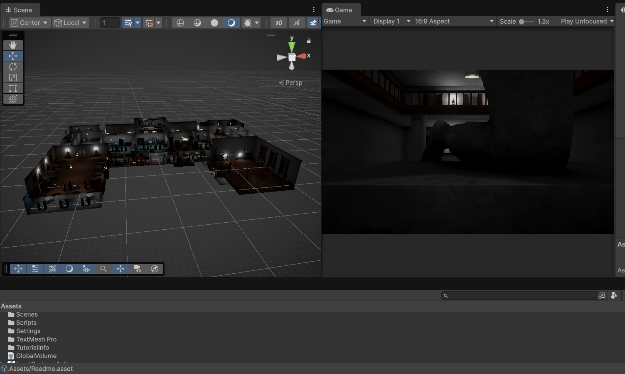

7. Observații suplimentare
N/A

